# Životní podmínky 2020

**Šetření Životní podmínky**

Výběrové šetření s názvem *Životní podmínky*, které poskytuje informace o životní úrovni českých domácností, probíhá v České republice od roku 2005. Jedná se o národní verzi evropského statistického šetření EU-SILC (European Union – Statistics on Income and Living Conditions).

Loňský rok byl vzhledem k epidemické situaci výjimečný. Karanténa a omezená možnost osobních kontaktů značně zkomplikovaly průběh terénního šetření v domácnostech. Přesto přináší reprezentativní výsledky.

Stejně jako v minulých letech bylo osloveno přibližně 11,5 tisíce domácností ze všech krajů republiky. U jednotlivých členů vybraných domácností tazatelé zjišťovali údaje o jejich věku, vzdělání, ekonomické aktivitě, zdravotním stavu, sociálních podmínkách a příjmech. Šetření pokrývá i další oblasti, jako jsou materiální podmínky domácnosti či kvalita a finanční náročnost bydlení.

**Příjmy domácností**

Ukazatelem příjmové situace domácností je v šetření *Životní podmínky* čistý peněžní příjem domácnosti, který zahrnuje příjmy ze zaměstnání, z podnikání či jiné samostatně výdělečné činnosti, příjmy z dalších zaměstnání nebo dohod a vedlejších činností, dále zahrnuje důchody a sociální dávky, příjmy z pronájmu a z finančních aktiv. Patří sem rovněž přijaté výživné a finanční podpora od jiných domácností. Celkový příjem domácnosti je přepočten na každou osobu v domácnosti, čímž je zohledněn počet jejích členů.

Příjmy domácností rostly

**Je třeba zdůraznit, že výsledky šetření z roku 2020 zachycují příjmy domácností za předchozí kalendářní rok, tj. za rok 2019. Neodrážejí tudíž aktuální stav roku 2020, během něhož ekonomickou situaci země i jednotlivých domácností vesměs negativně ovlivnila virová pandemie.**

V roce 2019 dosáhl průměrný čistý peněžní příjem domácnosti na osobu částku 209,8 tisíce Kč, medián příjmů činil 192,8 tisíce Kč. Oproti roku 2018 vzrostl průměr meziročně o 14 700 Kč, což představuje nominální nárůst o 7,5 %, reálně pak o 4,7 %. Měsíční průměr čistých příjmů na osobu činil 17 479 Kč.

Graf 1: Růst průměrných čistých peněžních příjmů domácností na osobu v letech 2010 – 2019

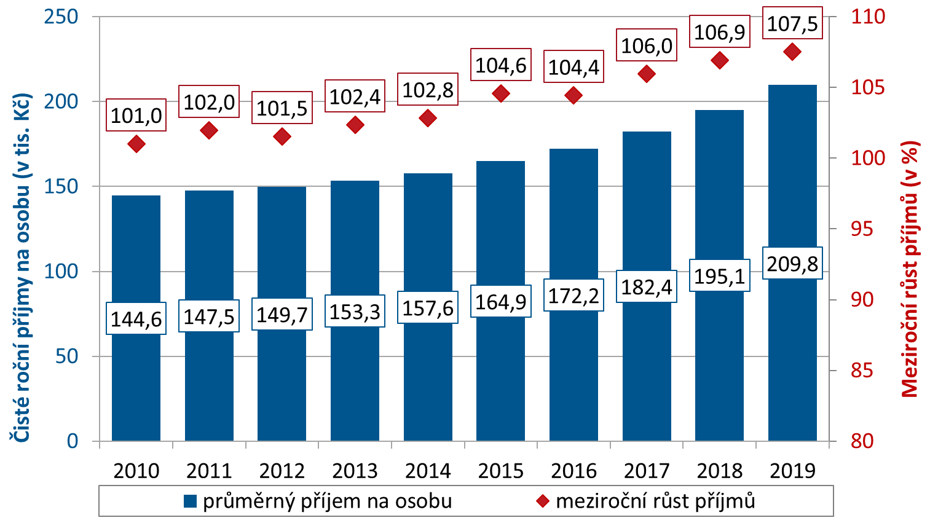

Z hlediska složení domácnosti se průměrně zvýšily příjmy všem sledovaným skupinám domácností. Rychleji ovšem rostly příjmy v domácnostech jednotlivců. Jednoznačně nejvyšších příjmů dosahují domácnosti jednotlivců mladších 65 let. Jejich odstup od dalších kategorií, včetně jednotlivců nad 65 let, v roce 2019 stále rostl. Nejnižší průměrné příjmy měly domácnosti s dětmi, v nichž scházel jeden z rodičů.

Graf 2: Srovnání průměrných ročních čistých peněžních příjmů domácností na osobu v letech 2018 a 2019 podle typu domácnosti

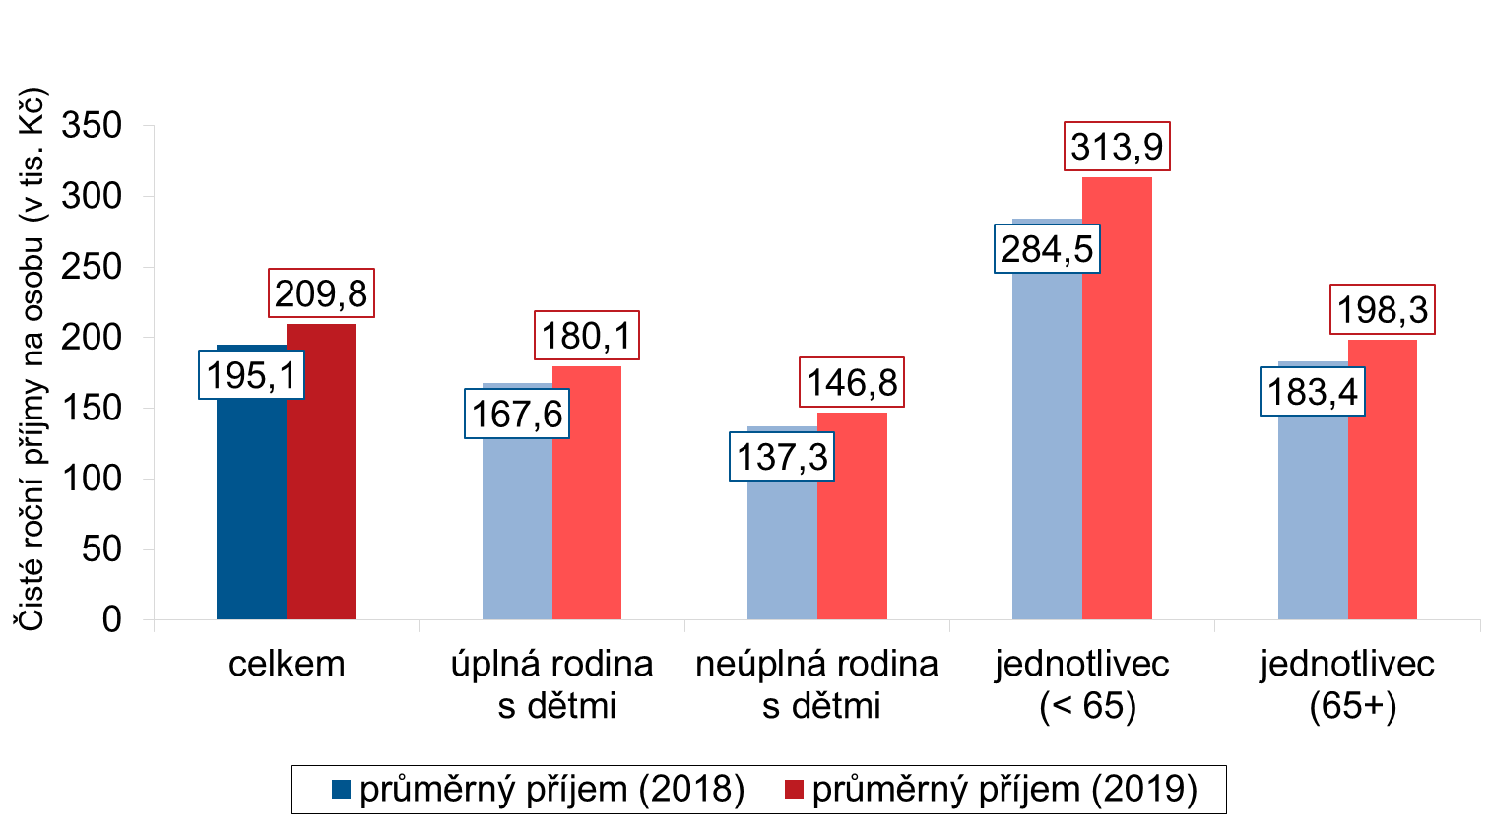

**Hranice ohrožení příjmovou chudobou v roce 2020**

Míra ohrožení příjmovou chudobou je indikátor, který se počítá podle mezinárodně platné metodiky stanovené Eurostatem. Udává podíl osob v domácnostech, které nedosahují svými příjmy na stanovenou hranici příjmů. Nevypovídá nic o počtu „chudých“ lidí ve smyslu hmotné nouze. Hranice ohrožení příjmovou chudobou je odvozena z příjmového rozdělení v dané zemi a je definována jako 60 % mediánu národního ekvivalizovaného[1] disponibilního příjmu. V roce 2020 (ovšem na základě příjmů za rok 2019) činila tato hranice 13 640 Kč/měsíc (163 680 Kč/rok). Tato částka představuje hranici pro domácnost jednotlivce. Oproti předchozímu roku se vlivem růstu příjmů zvýšila hranice ohrožení příjmovou chudobou o 822 Kč/měsíc. Při hodnocení rizika příjmové chudoby je třeba zohlednit velikost a strukturu dané domácnosti.

Tabulka 1: Měsíční hranice ohrožení příjmovou chudobou pro vybrané složení domácnosti v roce 2020

|  |  |
| --- | --- |
| **Jednotlivec** | **13 640 Kč** |
| **Dvě dospělé osoby** | **20 460 Kč** |
| **Rodič s dítětem do 13 let** | **17 732 Kč** |
| **Rodič se dvěma dětmi staršími 13 let** | **27 280 Kč** |
| **Rodiče s dítětem do 13 let** | **24 552 Kč** |
| **Rodiče se dvěma dětmi do 13 let** | **28 644 Kč** |
| **Rodiče se třemi dětmi – jedním do 13 let, dvěma staršími 13 let** | **38 192 Kč** |

Míra ohrožení příjmovou chudobou se dlouhodobě pohybuje okolo 10 %

Samotná hranice ohrožení příjmovou chudobou každým rokem stoupá, ovšem míra ohrožení příjmovou chudobou za rok 2020 poklesla. Je to dáno nerovnoměrným rozdělením tempa růstu příjmů, kdy příjmy u 10 procent domácností s nejnižšími příjmy v roce 2019 (na rozdíl od roku předcházejícího) rostly rychleji než u středně příjmových kategorií obyvatel. Souvisí to mimo jiné se zvýšením minimální mzdy a důchodů.

Graf 3: Tempo růstu příjmů domácností

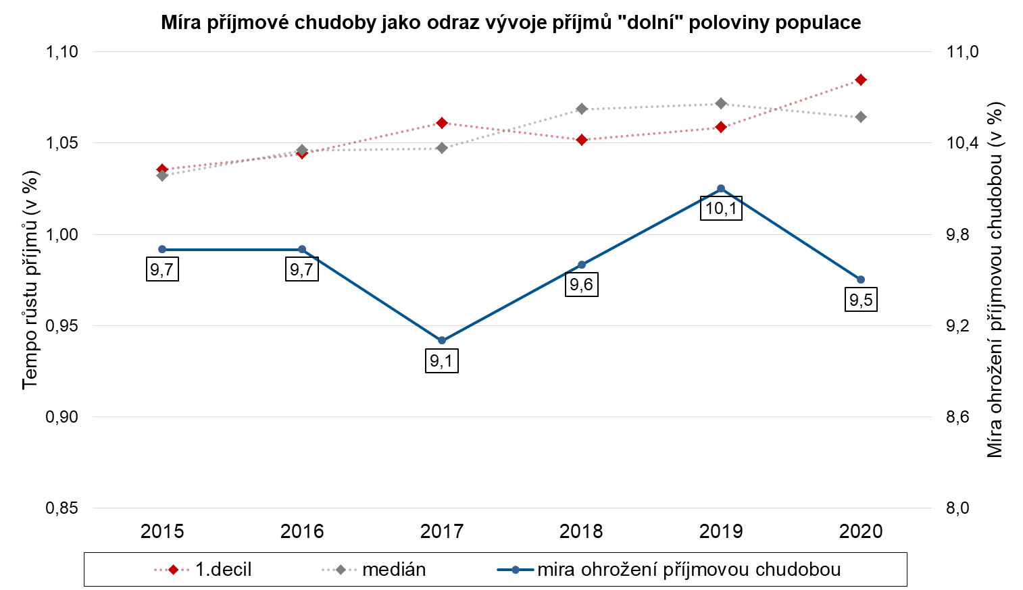

Přírůstky ohrožených příjmovou chudobou v předchozích několika letech tvořily téměř výhradně jednotlivci starší 65 let, jinými slovy domácnosti, kde žije sám nepracující důchodce. Důkazem snížené míry ohrožení příjmovou chudobou je skutečnost, že poprvé od roku 2016 zaznamenala tato skupina pokles počtu ohrožených, a to zhruba o 25 tisíc osob.

Graf 4: Podíl osob ohrožených příjmovou chudobou podle typu domácnosti v letech 2019 a 2020 (v %)

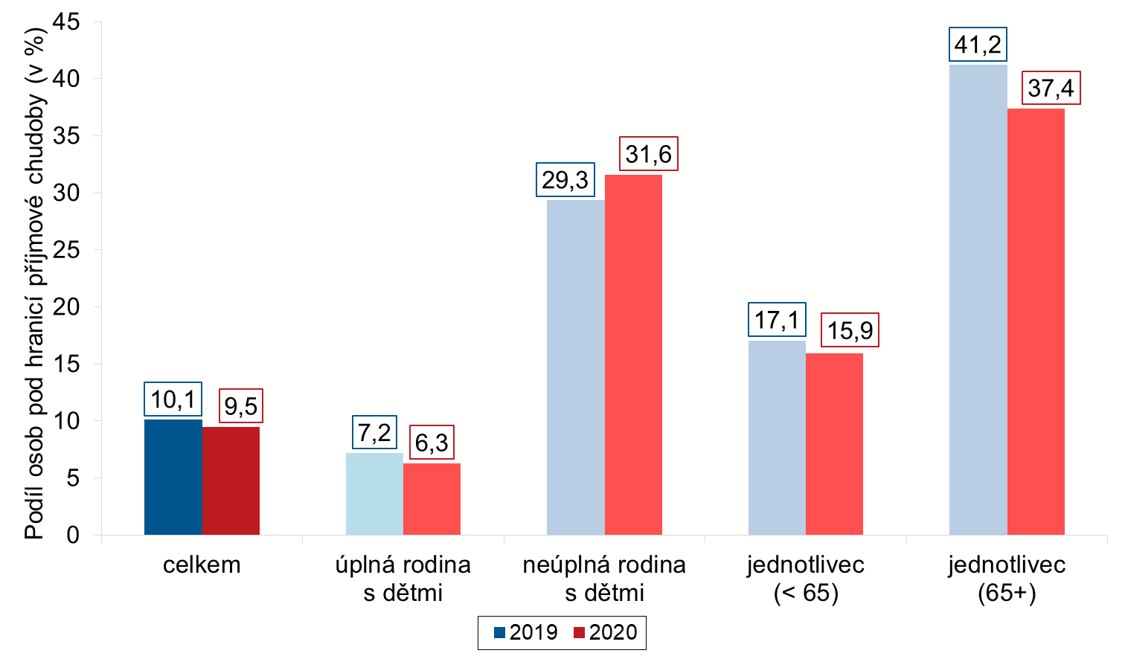

V roce 2020 dosáhla míra ohrožení příjmovou chudobou hodnoty 9,5 % a týkala se asi 990 tisíc obyvatel České republiky.

Graf 5: Vývoj míry ohrožení příjmovou chudobou v ČR v letech 2011 - 2020

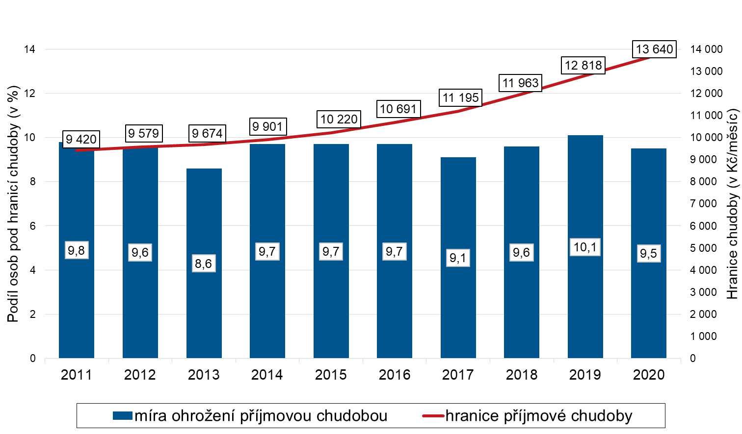

**Míra materiální a sociální deprivace v roce 2020**

Indikátor míry materiální a sociální deprivace udává podíl osob, jejichž domácnosti si nemohou z finančních důvodů dovolit pět a více z třinácti položek. V roce 2020 dosáhla hodnoty 5,0 %. Jedná se o měření podle metodiky, která rozšířila záběr sledovaných oblastí o materiální položky a sociální prvky života (volnočasová aktivita, kontakt s přáteli, útrata pro sebe). Téměř dvě třetiny respondentů nebyly deprivovány ani jednou položkou.

Tab. 2: Podíl osob v domácnostech, které si v r.2020 nemohly dovolit z finančních důvodů danou položku (v%)

|  |  |
| --- | --- |
| **Pořizovat nový nábytek za opotřebovaný** | **28,0** |
| **Neočekávaný výdaj ve výši 12 000 Kč** | **19,5** |
| **Týdenní dovolená** | **18,7** |
| **Automobil** | **5,1** |
| **Jíst maso, ryby, drůbež obden** | **4,1** |
| **Pravidelná volnočasová aktivita** | **4,0** |
| **Útrata pro sebe každý týden** | **4,1** |
| **Schopnost uhradit náklady na bydlení** | **3,0** |
| **Vytápěný byt** | **2,2** |
| **Nové oblečení za obnošené** | **2,2** |
| **Připojení k internetu** | **1,4** |
| **Dva páry bot** | **0,4** |
| **Scházení s přáteli, příbuznými 1x měsíčně** | **1,4** |

Nejčastěji si domácnosti nemohly dovolit pořídit nový nábytek za opotřebovaný, zaplatit neočekávaný výdaj ve výši 12 000 Kč nebo týdenní dovolenou pro všechny členy domácnosti. Nový nábytek si nemohlo dovolit pořídit skoro 30 % populace, neočekávaný výdaj a týdenní dovolenou necelá pětina lidí.

Nejvíce ohrožené materiální a sociální deprivací jsou neúplné rodiny s dětmi

Míra materiální a sociální deprivace se liší podle složení domácnosti. Nejohroženější skupinou jsou domácnosti tvořené samotným rodičem s jedním či více dětmi, daleko za nimi pak jednotlivci ve věku 65 let a starší.

Naopak jednoznačně nejmenší riziko ohrožení materiální a sociální deprivací ze sledovaných typů domácností se týká úplných rodin s dětmi.

Graf 6: Míra materiální a sociální deprivace v roce 2020 podle typu domácnosti (v %)

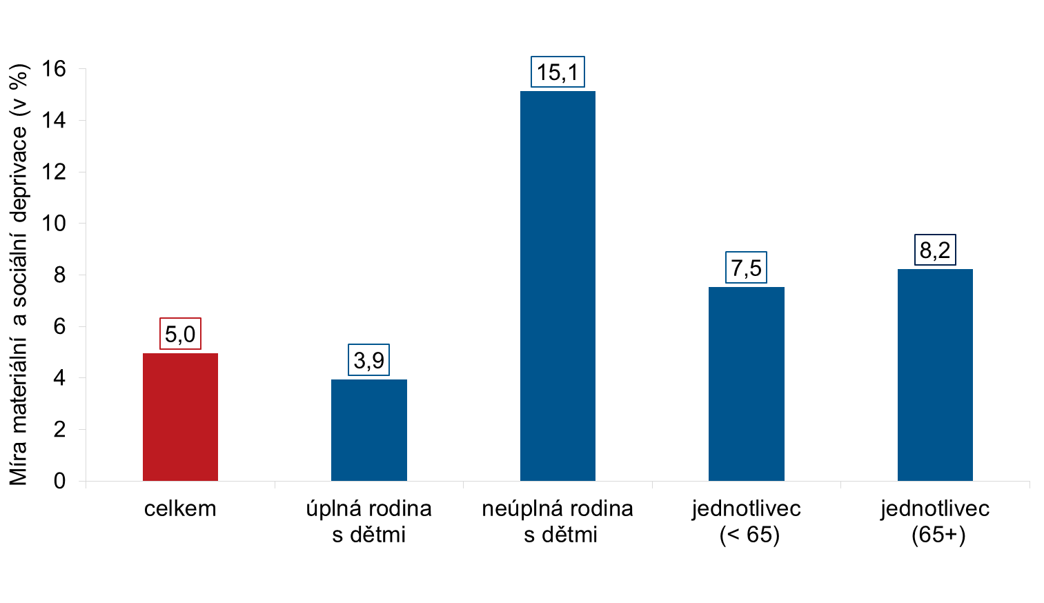

**Výdaje za bydlení**

Pravidelné měsíční náklady na bydlení sledované v rámci šetření Životní podmínky jsou jednou z nejvýznamnějších položek rodinného rozpočtu. Celkové náklady na bydlení zahrnují nájemné, resp. úhradu za užívání bytu, platby za dodávky energií, vodné a stočné, odvoz odpadků, paliva, ostatní náklady spojené s bydlením a případné splácené úroky z hypotéky na bydlení. Obecně lze říci, že bydlení v nájmu je pro domácnost dražší než bydlení ve vlastním bytě či domě.

Úplné rodiny s dětmi častěji žijí ve vlastním domě, u neúplných rodin a jednotlivců naopak převládá bydlení v nájmu, jelikož si pořízení vlastního bydlení nemohou dovolit.

Graf 7: Právní formy bydlení podle typu domácnosti v roce 2020 (v %)

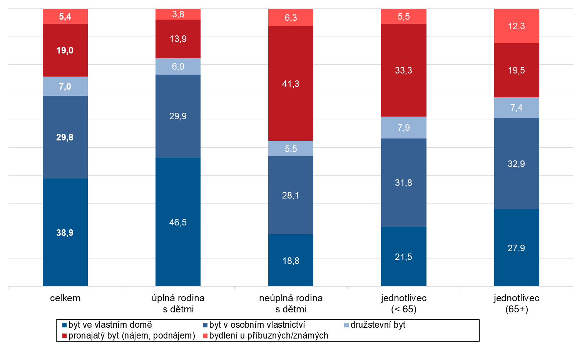

O finanční situaci domácností vypovídá, jak velkou zátěží jsou pro ni náklady na bydlení oproti čistému peněžnímu příjmu na domácnost. Platí přitom, že v šetřeném období rostly příjmy domácností rychleji než náklady na bydlení. Největší část ze svých příjmů, více než čtvrtinu, vynaloží na bydlení osaměle žijící senioři, třebaže jsou jejich výdaje v této oblasti nejnižší. Nejvíce měsíčně za bydlení zaplatí neúplné rodiny s dětmi a ještě to činí téměř 25 procent jejich čistých příjmů.

Graf 8: Průměrné měsíční výdaje za bydlení podle typu domácnosti (2020)

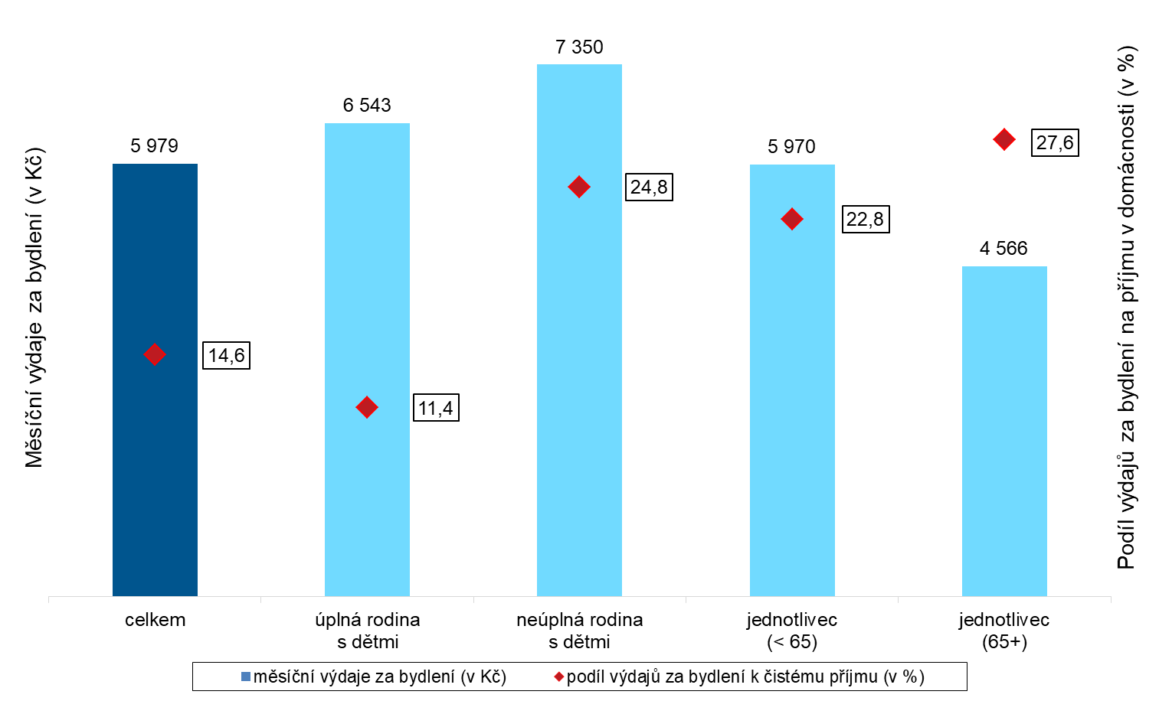

Mezinárodní hranici vysoké zátěže náklady na bydlení domácnost překročí, pokud vydá za bydlení více než 40 % svých příjmů. V roce 2020 žilo v České republice v takových domácnostech 6,5 % osob (683 tisíc). Přitom 56 procent z nich (434 tis.) bydlelo v pronajatém bytě.

Domácností s vysokým podílem nákladů na bydlení bylo v roce 2019, za který jsou poslední údaje Eurostatu, v České republice méně, než je průměr v Evropské unii. Například v Německu, kde je vysoký podíl nájemního bydlení, byl podíl takovýchto domácností proti České republice dvojnásobný. V sousedních zemích (Rakousko, Polsko, Slovensko) byl tento podíl zhruba srovnatelný.

Graf 9: Výdaje za bydlení vyšší než 40 % příjmů podle typu domácnosti (rok 2020)

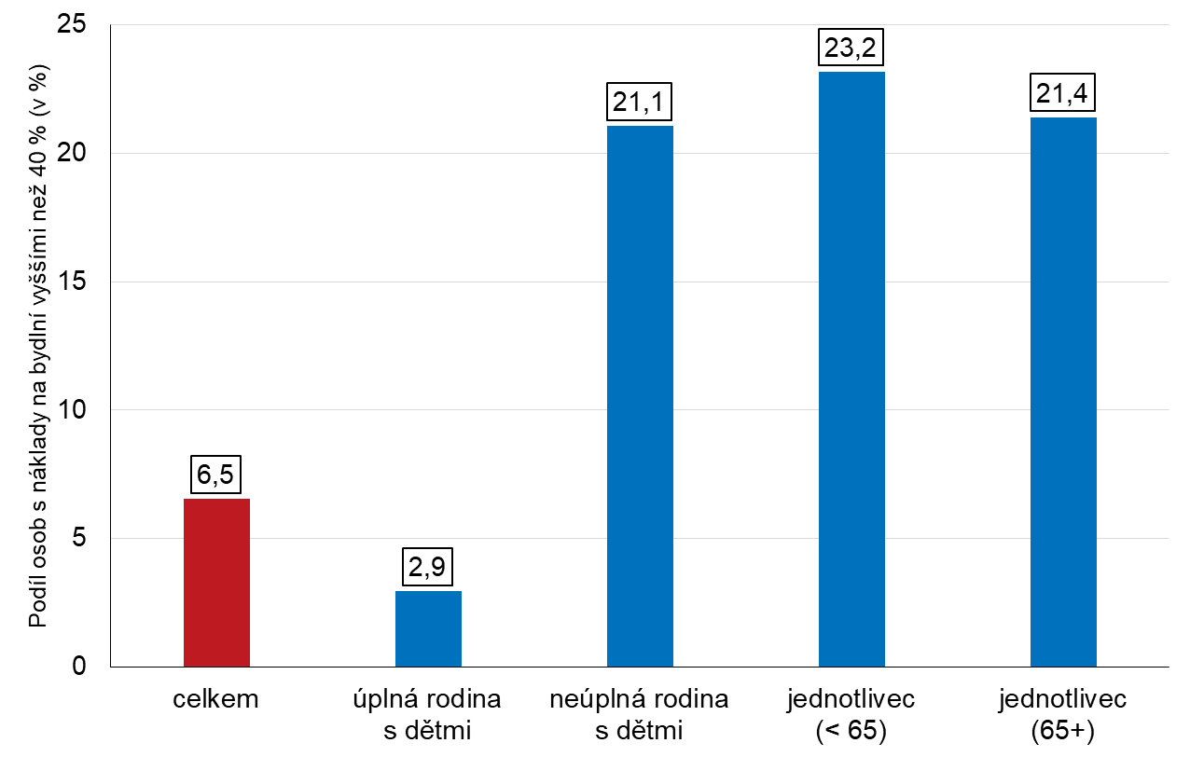 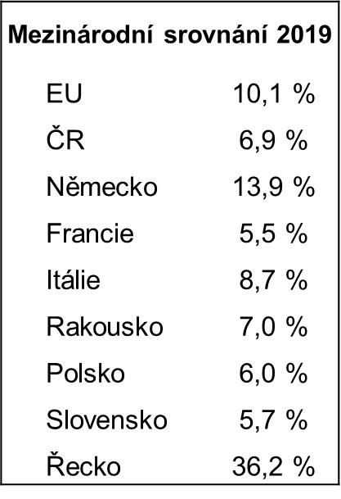

**Zadlužení domácnosti – úvěry a půjčky**

Šetření Životní podmínky zahrnuje také okruh otázek týkající se zadlužení domácnosti. Předně se ptáme na hypotéky či úvěry ze stavebního spoření na hlavní bydlení (tj. na šetřený dům/byt) a dále zjišťujeme, zda má domácnost nějakou další půjčku, což zahrnuje veškeré nákupy na splátky, spotřebitelský úvěr, leasing na auto, hypotéku na jinou nemovitost (např. rekreační objekt), dále nebankovní půjčky od různých poskytovatelů, dluh na kreditní kartě, půjčku od příbuzných či známých nebo od svého zaměstnavatele.

Z výsledků vyplývá, že hypoteční nebo jiný úvěr na hlavní bydlení má 16,8 % domácností a jakoukoli jinou půjčku přiznalo 13,5 % domácností, přičemž necelá 4 % z nich mají souběh hypotéky a další půjčky.

Když se podrobněji zaměříme na typy domácností, které mají sjednaný nějaký úvěr nebo půjčené peníze z jiných zdrojů, ukazuje se, že zhruba polovina úplných rodin s dětmi v Česku má nějakou půjčku či úvěr. U nich má pak převážná většina hypotéku (36 %) a 13 % jinou půjčku. Také neúplné rodiny s dětmi si musí půjčovat peníze, je to téměř každá třetí z nich, ale v jejich případě se jedná v nadpoloviční většině (16,3 %) o jiný typ půjčky než je hypotéka na vlastní bydlení. Co se týče seniorů-jednotlivců i u nich najdeme sem tam nějakou půjčku, ale jde o pouhých 3,5 % z nich. Obecně můžeme říct, že napříč věkovými skupinami nebo typy rodin je více jak každá čtvrtá česká domácnost zatížena nějakým dluhem v podobě půjčky.

Graf 11: Všechny typy půjček podle typu domácnosti (2020)

Ptali jsme se také na důvody, za jakým účelem si domácnost sjednala daný úvěr nebo půjčila peníze. Ukázalo se, že naprostá většina úvěrů se týká pořízení nebo vylepšení bydlení, přesněji každá druhá domácnost (52,6 %) si vzala úvěr na koupi nemovitosti a k tomu dalších 18 % si půjčilo peníze na zařízení bytu, nový nábytek či spotřebiče, rekonstrukci a modernizaci interiéru, popř. na pořízení jiné nemovitosti. Třetím nejčastějším důvodem pro úvěrování je koupě automobilu či motorky, zpravidla se jedná o leasing, a ten využívá každá šestá domácnost. Naopak se zdá, že jen naprosté minimum českých domácností si půjčuje peníze na financování své dovolené, zdravotní péče či lékařského zákroku nebo na studium. Zajimavé je, že 6,6 % dotázaných si nevybralo žádný z nabízených účelů půjčky a zvolilo možnost jiné důvody, takže se můžeme jen dohadovat, co je přimělo k zadlužení. Z grafu je patrné, že existují i rodiny, které si půjčují peníze na pokrytí svých každodenních výdajů, aby vůbec vyžily. Tento důvod uvedlo 2,6 % dlužníků.

Graf 12: Účel půjčky, úvěru, leasingu či nákupu na splátky (2020)

|  |  |  |
| --- | --- | --- |
| **Kontakt:**   |  |  | | --- | --- | | Ing. Jiří Pekárek, odbor šetření v domácnostech ČSÚ  tel.: 274 05 2522, e-mail: jiri.pekarek@czso.cz | RNDr. Simona Měřinská, odbor šetření v domácnostech ČSÚ  tel.: 274 05 2345, e-mail: simona.merinska@czso.cz | |
|  |

1. Zohledňuje rozdílné složení vícečlenných domácností.